АДМИНИСТРАЦИЯ ЛЕНИНГРАДСКОЙ ОБЛАСТИ
КОМИТЕТ ПО КУЛЬТУРЕ ЛЕНИНГРАДСКОЙ ОБЛАСТИ

ПРИКАЗ

«___»____________2017 г. №_______________

г. Санкт-Петербург

Об утверждении границ зон охраны, режимов использования земель и требований к градостроительным регламентам объекта культурного наследия регионального значения «Мемориальный комплекс, в составе: а) Памятник-обелиск на рубеже обороны подступов к Петрограду в октябре 1919 г. В боях с белогвардейцами здесь отличились курсанты высшего военно-морского училища им. Фрунзе. б) Братское захоронение советских воинов, погибших в 1919г., в 1941-44 гг.», расположенного по адресу: Ленинградская область, Ломоносовский район, дер. Разбегаево, близ Красносельского района, на восточной окраине деревни

В соответствии с ст.ст. 9.2, 33, 34 Федерального закона от 25 июня 2002 г. № 73-ФЗ «Об объектах культурного наследия (памятниках истории и культуры) народов Российской Федерации» и п. 13 Положения о зонах охраны объектов культурного наследия (памятников истории и культуры) народов Российской Федерации, утвержденного постановлением Правительства Российской Федерации от 12 сентября 2015 г. № 972, п. 20 ст. 4 Закона Ленинградской области от 25 декабря 2015 г. № 140-оз «О государственной охране, сохранении, использовании и популяризации объектов культурного наследия (памятников истории и культуры) народов Российской Федерации, расположенных на территории Ленинградской области», ст. 3 Положения о комитете по культуре Ленинградской области, утвержденного Постановлением Правительства Ленинградской области от 13 февраля 2008 года № 20, на основании положительного заключения государственной историко-культурной экспертизы, выполненной аттестованными Министерством культуры Российской Федерации экспертами,
приказываю:
1. Утвердить границы зон охраны объекта культурного наследия регионального значения, «Мемориальный комплекс, в составе: а) Памятник-обелиск на рубеже обороны подступов к Петрограду в октябре 1919 г. В боях с белогвардейцами здесь отличились курсанты высшего военно-морского училища им. Фрунзе. б) Братское захоронение советских воинов, погибших в 1919г., в 1941-44 гг.», согласно приложению 1 к настоящему приказу.
2. Утвердить режимы использования земель и требования к градостроительным регламентам в границах зон охраны объекта культурного наследия регионального значения, «Мемориальный комплекс, в составе: а) Памятник-обелиск на рубеже обороны подступов к Петрограду в октябре 1919 г. В боях с белогвардейцами здесь отличились курсанты высшего военно-морского училища им. Фрунзе. б) Братское захоронение советских воинов, погибших в 1919г., в 1941-44 гг.», согласно приложению 2 к настоящему приказу.
3. Отделу по осуществлению полномочий Ленинградской области в сфере объектов культурного наследия департамента государственной охраны, сохранения и использования объектов культурного наследия комитета по культуре Ленинградской области обеспечить внесение соответствующих сведений в единый государственный реестр объектов культурного наследия (памятников истории и культуры) народов Российской Федерации.
4. Отделу по осуществлению полномочий Ленинградской области в сфере объектов культурного наследия департамента государственной охраны, сохранения и использования объектов культурного наследия комитета по культуре Ленинградской области направить сведения об утвержденных границах зон охраны объекта культурного наследия регионального значения, «Мемориальный комплекс, в составе: а) Памятник-обелиск на рубеже обороны подступов к Петрограду в октябре 1919 г. В боях с белогвардейцами здесь отличились курсанты высшего военно-морского училища им. Фрунзе. б) Братское захоронение советских воинов, погибших в 1919г., в 1941-44 гг.» в территориальный орган федерального органа исполнительной власти, уполномоченного Правительством Российской Федерации на осуществление государственного кадастрового учета, государственной регистрации прав, ведение Единого государственного реестра недвижимости и предоставление сведений, содержащихся в Едином государственном реестре недвижимости, в срок и в порядке, установленные действующим законодательством.
5. Настоящий приказ вступает в силу со дня его официального опубликования.
6. Контроль за исполнением настоящего приказа возложить на начальника отдела по осуществлению полномочий Ленинградской области в сфере объектов культурного наследия департамента государственной охраны, сохранения и использования объектов культурного наследия комитета по культуре Ленинградской области.

Председатель комитета Е.В. Чайковский

Приложение № 1
к приказу комитета по культуре
Ленинградской области
от «__» ________ 2017 г. № ____

Описание границ зоны охраны объекта культурного наследия регионального значения «Мемориальный комплекс, в составе: а) Памятник-обелиск на рубеже обороны подступов к Петрограду в октябре 1919 г. В боях с белогвардейцами здесь отличились курсанты высшего военно-морского училища им. Фрунзе. б) Братское захоронение советских воинов, погибших в 1919 г., в 1941-44 гг.»
Граница охранной зоны ОЗ от точки 1 до точки 14 совпадает с границей земельного участка с кадастровым номером 47:14:0404002:27

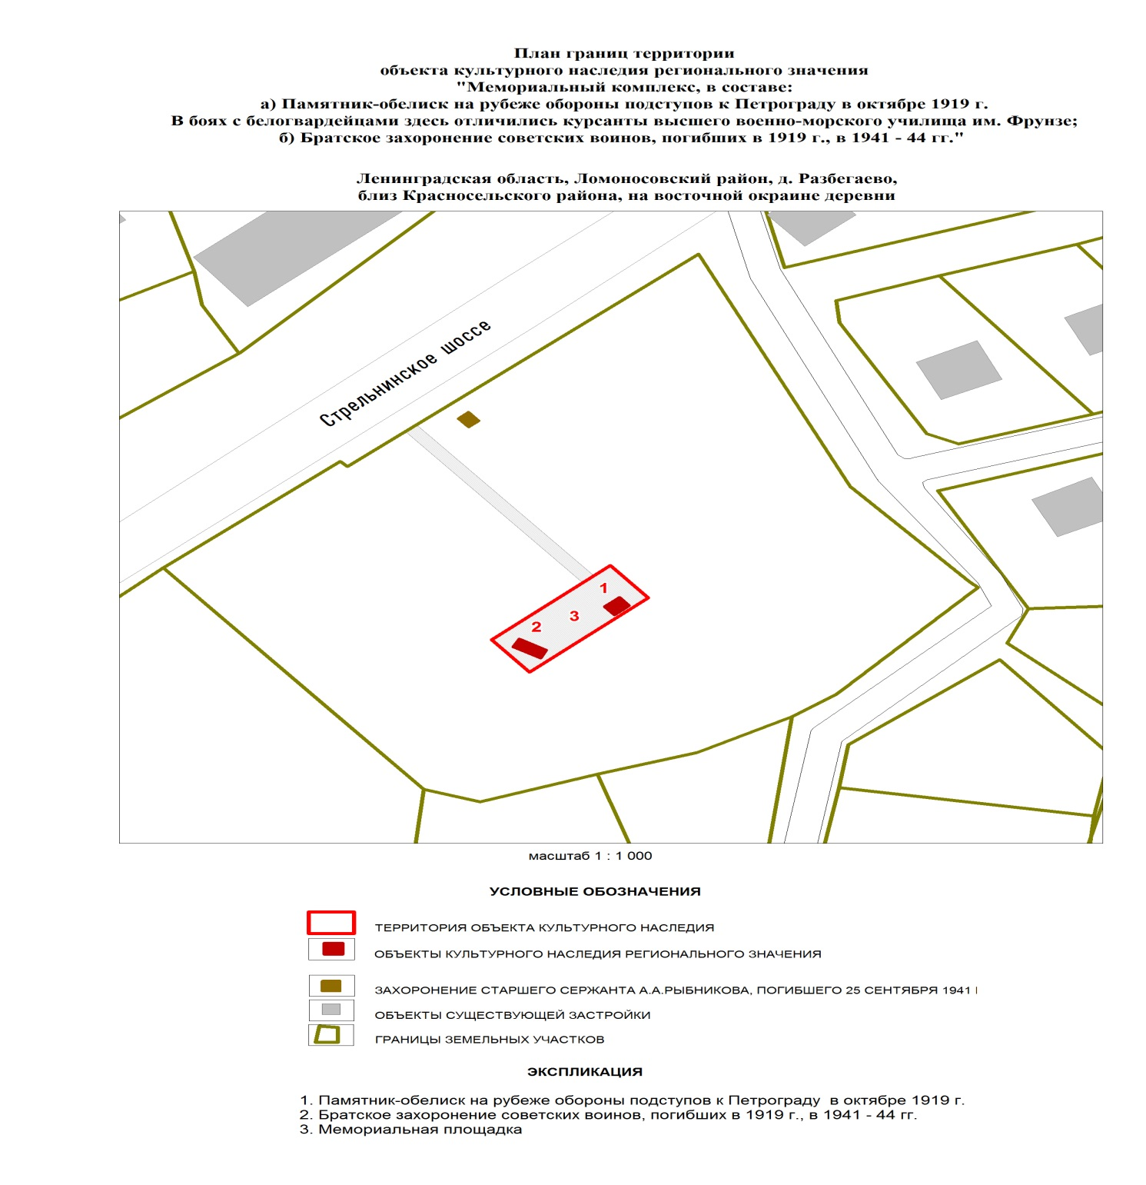

Координаты поворотных точек границы охранной зоны (ОЗ) объекта культурного наследия регионального значения «Мемориальный комплекс, в составе: а) Памятник-обелиск на рубеже обороны подступов к Петрограду в октябре 1919 г. В боях с белогвардейцами здесь отличились курсанты высшего военно-морского училища им. Фрунзе. б) Братское захоронение советских воинов, погибших в 1919г., в 1941-44 гг.»

Обозначение  (номер)  характерной  точки | Координаты характерных  точек  в местной системе координат (МСК)
 | X | Y
1 | 2 | 3
1 | 6620561.15 | 3193559.68
2 | 6620586.52 | 3193590.46
3 | 6620585.13 | 3193591.81
4 | 6620603 | 3193613.69
5 | 6620637.42 | 3193653.81
6 | 6620578.34 | 3193682.24
7 | 6620553.71 | 3193702.18
8 | 6620529.19 | 3193680.06
9 | 6620524.57 | 3193672.01
10 | 6620514.75 | 3193654.91
11 | 6620509.77 | 3193637.7
12 | 6620502.93 | 3193614.07
13 | 6620506.28 | 3193604.45
14 | 6620560.38 | 3193560.31

План поворотных точек границ охранной зоны объекта культурного наследия регионального значения «Мемориальный комплекс, в составе: а) Памятник-обелиск на рубеже обороны подступов к Петрограду в октябре 1919 г. В боях с белогвардейцами здесь отличились курсанты высшего военно-морского училища им. Фрунзе. б) Братское захоронение советских воинов, погибших в 1919г., в 1941-44 гг.»

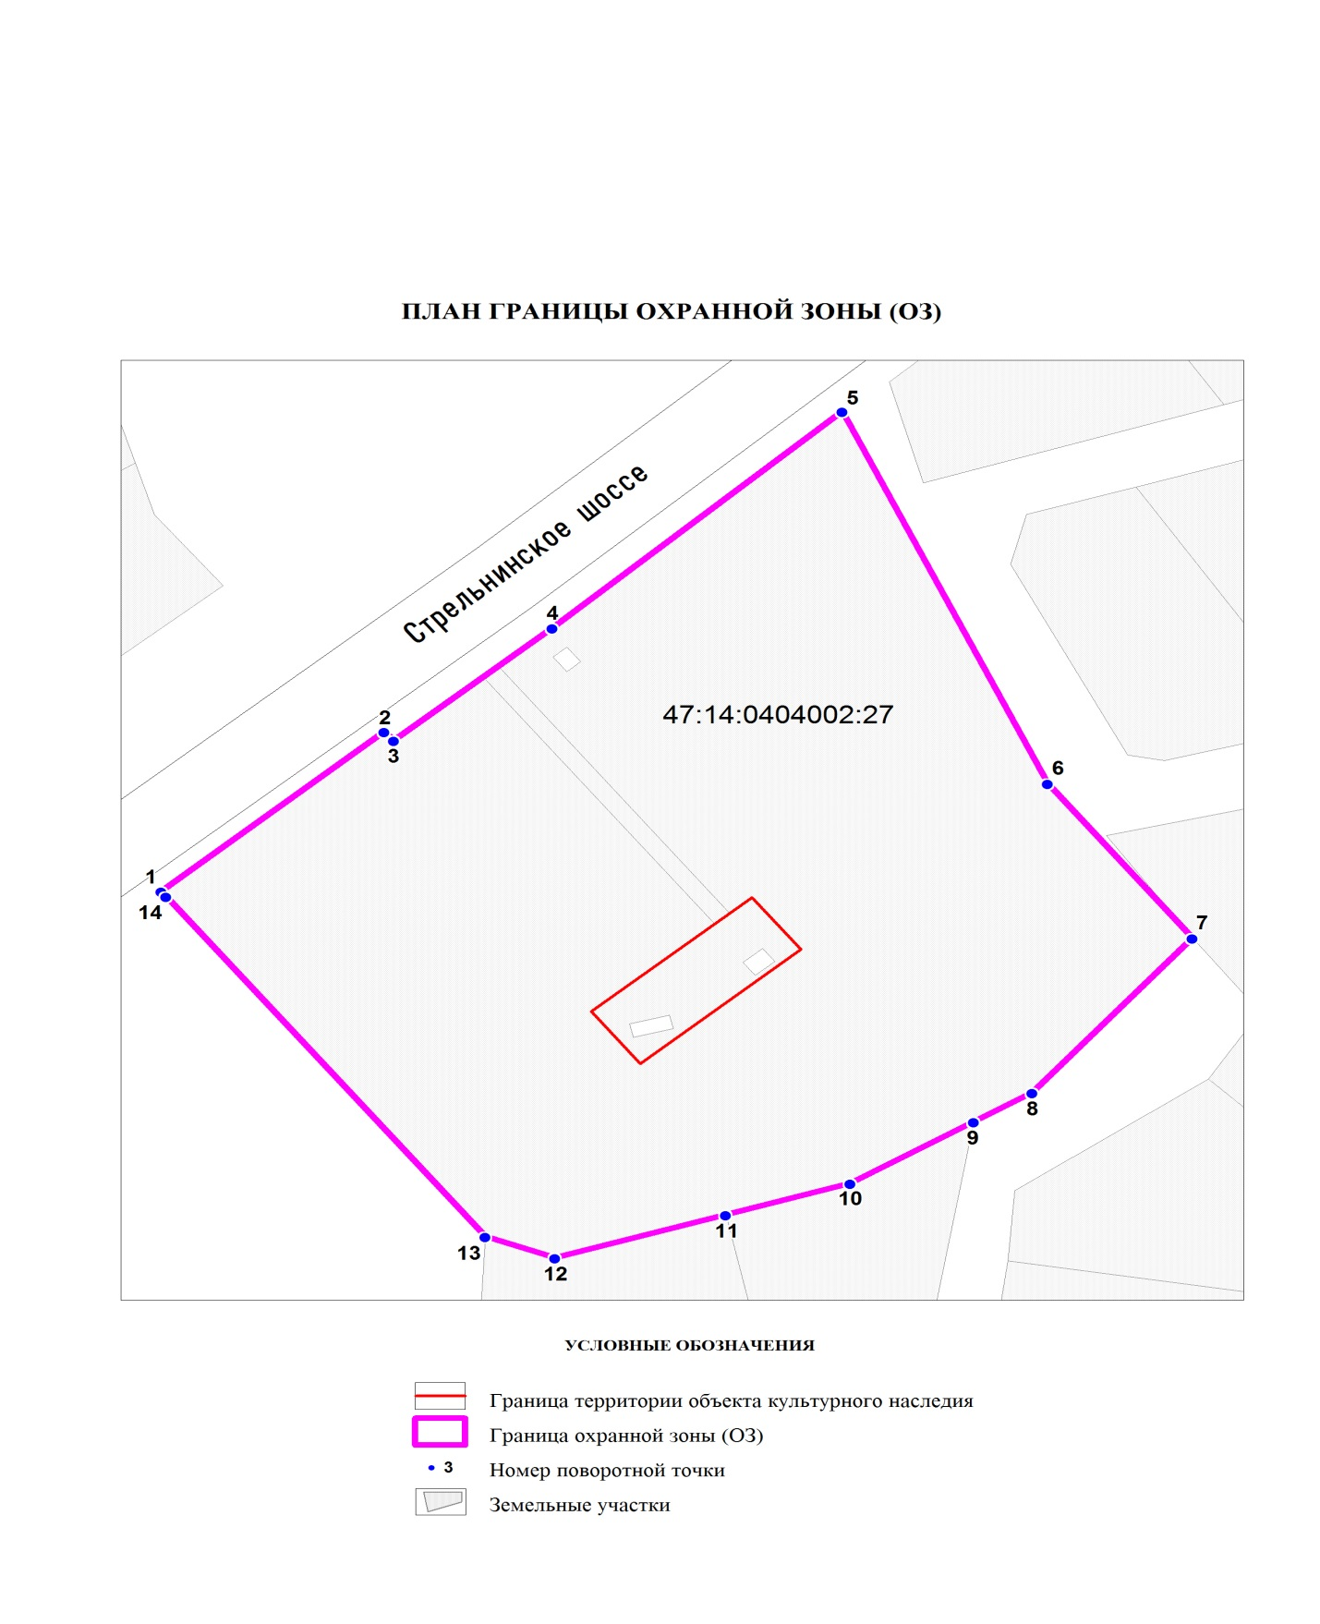

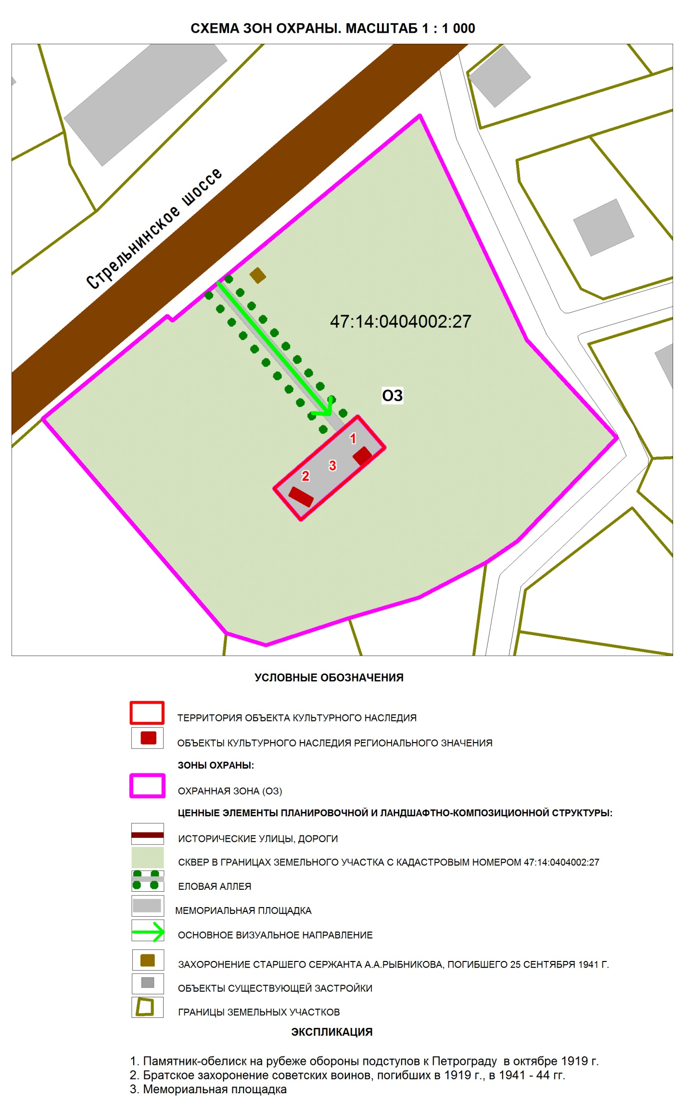
Приложение № 2
к приказу комитета по культуре
Ленинградской области
от «__» ________ 2017 г. № ____

Режим использования земель и требования к градостроительным регламентам в границах зон охраны объекта культурного наследия регионального значения «Мемориальный комплекс, в составе: а) Памятник-обелиск на рубеже обороны подступов к Петрограду в октябре 1919 г. В боях с белогвардейцами здесь отличились курсанты высшего военно-морского училища им. Фрунзе. б) Братское захоронение советских воинов, погибших в 1919г., в 1941-44 гг.»

Общий режим градостроительной деятельности в границах охранной зоны (ОЗ):
Допускается:
а) проведение реконструкции и обустройства захоронений;
б) строительные работы по благоустройству территории, связанные с современным ее использованием: прокладка пешеходных дорожек, установка малых архитектурных форм, дорожных знаков, наружного освещения, установка стендов и витрин, относящихся к объекту культурного наследия; обеспечение других форм благоустройства, не нарушающих объект культурного наследия;
в) вырубка ветхих зеленых насаждений (санитарные рубки) с последующей посадкой деревьев тех же пород;
г) расчистка от разросшегося вблизи памятника сорного кустарника и деревьев. (ольха, осина, ива);
г) проведение строительных и ремонтных работ, необходимых для функционирования инженерных объектов (прокладка водопроводных сетей и т.д.), проходящих по территории охранной зоны при условии, если после их завершения внешний вид территории охранной зоны не будет искажен или будут проведены компенсационные мероприятия (высадка деревьев, посадка газона).
Не допускается:
а) любые строительные работы кроме благоустройства территории, связанного с современным ее использованием;
б) отвод земельных участков;
в) вырубка зеленых насаждений (кроме ветхих);
г) устройство свалок бытовых и промышленных отходов.
Все научно-исследовательские, проектно-изыскательские, ремонтно-строительные, реставрационные работы и благоустройство территории, а также установка элементов внешнего благоустройства возможны только с разрешения и по согласованию с Департаментом государственной охраны, сохранения и использования объектов культурного наследия Ленинградской области.

